ADT MNOŽINA

- neutriedená množina (bližšie nešpecifikovaných) prvkov s definovanými množinovými operáciami

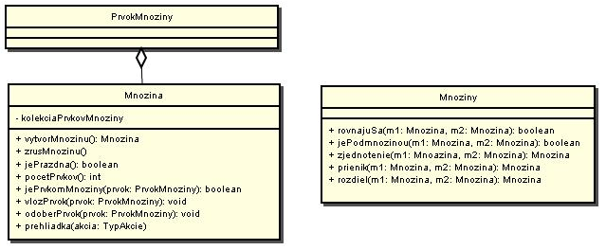

Implementácia typu MNOŽINA

- pomocou „bitovej mapy“ (vektor bitov)
- všetky prvky, z ktorých sa vytvárajú podmnožiny tvoria „bázovú množinu“ (implementovanú napr. poľom)
- množina je reprezentovaná poľom bajtov, v ktorom každý bit indikuje prítomnosť alebo neprítomnosť zodpovedajúceho prvku bázovej množiny v množine (bity mapujú prítomnosť prvku v množine: 0 – nie je prítomný, 1 – je prítomný)

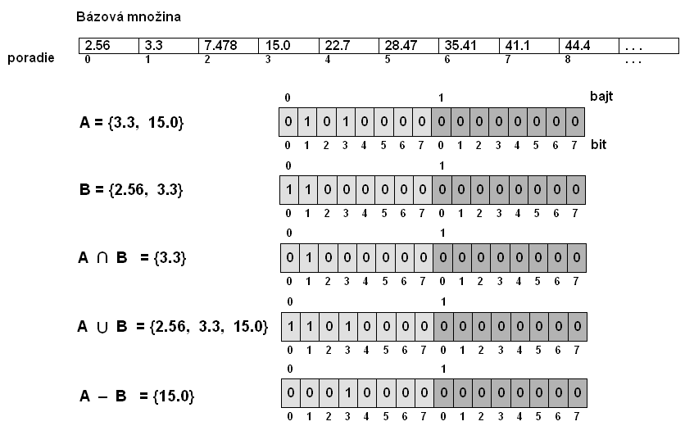
- množinu možno implementovať rovnakým spôsobom, ako sa implementuje TABUĽKA (pole, zoznam, ... )

Lineárne štuktúrované (organizované, usporiadané) dátové typy – SEKVENCIE

- definované lineárne usporiadanie medzi prvkami (predchádzajúci, nasledujúci, prvý posledný)
- Operácie:
- Vytvor, Zruš
- Počet prvkov, Je prázdna
- Vlož prvok (na začiatok, na koniec, na pozíciu, za prvok, pred prvok)
- Odober prvok (prvý, posledný, ležiaci na pozícii, nasledujúci, predchádzajúci)
- Sprístupni prvok (prvý, posledný, ležiaci na pozícii, nasledujúci, predchádzajúci)
- Prehliadka – sprístupni všetky, s každým vykonaj AKCIU
- špecifické prípady typu SEKVENCIA: POLE, LINEÁRNY ZOZNAM, ZÁSOBNÍK, FRONT

ADT POLE
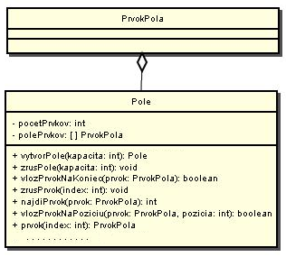

- homogénna údajová štruktúra – pozostáva z prvkov rovnakého typu
- všetky prvky poľa existujú od jeho vytvorenia po jeho zrušenie
- statické pole – vytvárané deklaráciou, dynamické pole – vytvárané počas vykonávania programu
- prístup k prvkom poľa – pomocou indexu (implicitne – adresu prvku je možné zistiť výpočtom)
- implementujúcim typom je VEKTOR – pole bajtov
- Jednorozmerné pole – známa bázová adresa (adresa, kde pole v pamäti začína), adresa prvku = bázová dresa + dĺžka prvku * výraz závislý na indexe
- Viacrozmerné pole – pri výpočte adresy prvku poľa na základe indexového výrazu sa využíva MAPOVANIE – výpočet skutočnej adresy prvku v pamäti, závislej od typu indexu, hodnoty indexového výrazu a dĺžky prvku

Výpočtová zložitosť základných operácií ADT pole (N – počet prvkov poľa)

Operácia | Výpočtová zložitosť
Operácia | Neusporiadané dáta | Usporiadané dáta
vytvorPole(↓Max)  zrušPole(↓Max)  vložPrvok (↓Dáta)  zrušPrvok (↓Index)  nájdiPrvok(↓Dáta,↑Index) | O(1)  O(1)  O(1)(na koniec)  O(1)(?)  O(N) | O(1)  O(1)  O(N)  O(N)  O(log N)

LINEÁRNY ZOZNAM

- lineárna údajová štruktúra
- prístup k prvkom explicitne – prvok pozná svojho nasledovníka (jednostranne zreťazený zoznam) alebo aj prechodcu (obojstranne zreťazený zoznam)
- priamy prístup iba k niektorým prvkom (prvý, posledný, hlava, …)
- Možné implementácie
- pole
- zreťazená voľná pamäť
- DYNAMICKÁ VOĽNÁ PAMÄŤ
- lineárny jednostranne zreťazený zoznam
- lineárny jednostranne zreťazený zoznam s HLAVOU
- CYKLICKÝ zreťazený zoznam
- OBOJSTRANNE zreťazený zoznam (s hlavou)

Lineárny jednostranne zreťazený zoznam, implementovaný poľom

1 | 2 |  | 3 | 4 | 5 | 6 | 7 | 8 | 9 | 10 | 11 | 12 | 13 | 14 | 15
 |  |  | Dáta |  |  |  | Dáta |  | Dáta |  |  | Dáta
0 | 0 |  | Nasled.  -1 | 0 | 0 | 0 | Nasled.  12 | 0 | Nasled.  3 | 0 | 0 | Nasled.  9 | 0 | 0 | 0
Prvý |  | 7

LINEÁRNY JEDNOSTRANNE ZREŤAZENÝ ZOZNAM – implementácia pomocou dynamickej voľnej pamäti

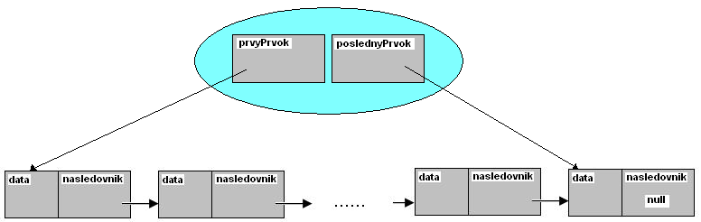

- Prvky zoznamu sú podľa potreby vytvárané a rušené v dynamickej voľnej pamäti (heap)
- Prvok zoznamu obsahuje
- informačnú časť (dáta)
- spojovaciu časť (referencia na nasledovný prvok zoznamu)
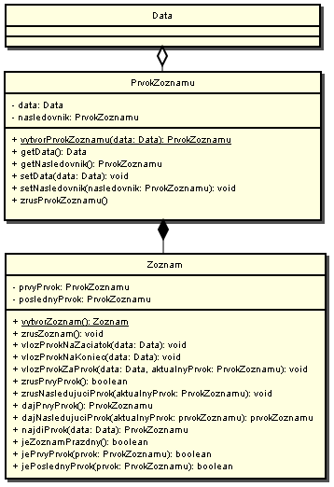
- V zozname sa udržiava priamy prístup k prvému prvku zoznamu (ak je to vhodné, aj k poslednému prvku zoznamu). K ostatným prvkom je možný iba sprostredkovaný prístup od prvého prvku k požadovanému prvku s využitím referencie na nasledovníka prvku.

- Zložitosť operácií
- O(N)
- nájdiPrvok
- !!! vložPrvokNaKoniec (ak sa neudržiava prístup k poslednému prvku iba k prvému)
- O(1)
- Ostatné operácie

Obojstranne zreťazený zoznam

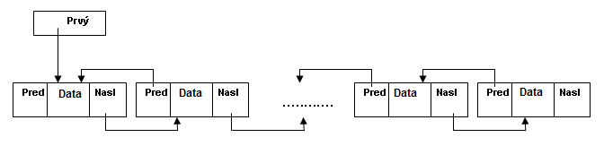

Cyklický obojstranne zreťazený zoznam

